**EDUARDO OLIVEIRA DA FONTOURA**

select distinct FUNCIONARIO.Salario

from FUNCIONARIO;

select * from FUNCIONARIO

where Pnome = 'João';

select * from funcionario

where Sexo = 'M' and

Salario >= 25000;

select * from funcionario

where endereco like '%São Paulo%' or

endereco like '%Curitiba%';

select * from funcionario

where endereco not like '%São Paulo%';

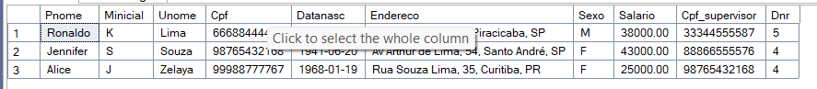

select salario

from funcionario

order by salario desc;

select * from funcionario

where cpf_supervisor is null;



select * from funcionario

where cpf_supervisor is not null;

select top 3 *

from funcionario

order by salario desc;



select * from funcionario

where Salario = (

select min(salario)

from funcionario

);

select * from

funcionario where

salario = (

select max(salario)

from funcionario

);



select count(cpf)

from funcionario;



select avg(salario) from

funcionario;

select sum(salario) from

funcionario;



select * from

funcionario

where datanasc like '1972%';



select * from

funcionario

where salario in (25000, 30000);

select pnr, horas from trabalha_em

WHERE Fcpf = '33344555587';

